**Тема: Рысь – родственница кошки.**

**Цель:** познакомить детей с одним из родственником семейства кошачьих.

Ход занятия

**Актуализация знаний детей**

*Загадки о животных из семейства кошачьих.*

1. Мягкие лапки, а в лапках царапки. (кошка)

2. Ты его рукой не тронь!

Грива есть, но он не конь.

Нет копыт, но есть клыки

И на лапках коготки! (лев)

3. Он красивый, как огонь,  
С чёрными полосками,  
Очень грозные клыки,  
Лапы, когти - велики!  
Страшен даже взрослым он (Тигр)

4. Эта кошка не проста,  
И почти что нет хвоста.  
Может прыгнуть и загрызть!  
На ушах с кистями (Рысь)

- Что общего между этими животными? (семейство кошачьих)

**Постановка темы занятия.**

- Послушайте рассказ, и догадайтесь, о каком животном из семейства кошачьих, пойдет речь?

*В тёмной лесной чащобе, под нависшими сучьями, затаилась разбойница. Всю ночь скиталась она по лесу, разоряла звериные и птичьи гнёзда, ловила зайчишек, доставала с деревьев спящих птиц.*

*Мрачно и темно в недоступной чащобе. В зелёную крышу сплелись над её логовом еловые ветви.*

*В лесной темноте хорошо видят глаза. Тихо ступают по земле её кошачьи, мягкие лапы. Хорошо слышат украшенные кисточками уши. Будто сказочный часовой, охраняя логово, на сучке дерева уселся круглоголовый глазастый совёнок. Здесь, в лесной тени, у ствола старого дерева, прячется он от дневного яркого света. Прижалась к земле, доедает ночную добычу. Зелёными огоньками светятся её злые глаза.*

*Беззащитные звери и все лесные птицы боятся, сторонятся этого зверя. Старательно прячут они гнёзда, защищают и берегут своих маленьких детей.*

*Одна-одинёшенька, скрыто и дико, живёт в глухом лесу разбойница.*

*Соколов-Микитов «Логово рыси»*

- Что же это за разбойница, которую все боятся? **(слайд № 6)**

**Рассказ о животном.**

Рысь - типичная кошка, хотя величиной с крупную собаку, которую отчасти и напоминает своим заметно укороченным телом и длинноногостью. Хвост у рыси как бы обрублен. Зато Мягкий, длинный и густой мех рыси имеет неодинаковую окраску: пепельно-голубую, палево-дымчатую, серо-бурую, краснорыжую. Почти всегда мех имеет темные пятна.

След зверя тоже типично кошачий, без отпечатков когтей. Заднюю ногу при движении шагом рысь ставит в след передней. Если идут несколько рысей, то задние ступают точно в след передних, так же как волки и выводки тигров.

**(Слайд № 7)** Живет рысь в различных лесах. Предпочитает глухие, спокойные, захламленные непролазным буреломом крепи. Очень любит горные леса со скалистыми местами.   
 Вообще рысь, как и всякий хищник, обитает там, где есть достаточно корма. Основу ее питания составляют зайцы, косули, кабарги, серны, туры, различные птицы (в первую очередь, рябчики и тетерева), грызуны, а также молодняк оленей, кабанов, лосей. Охотясь по глубокому снегу и насту, рысь одолевает крупных взрослых зверей. При случае ловит белок, куниц, соболей, колонков, енотовидных собак. Лисицу же злобно и решительно уничтожает, даже когда в этом нет особой необходимости. Но участков, освоенных волками, старается избегать: волк для рыси такой же опасный и непримиримый враг, как рысь для лисицы.

**Рысь - великолепный охотник.** Днем она обычно отлеживается в своем логове, а с наступлением сумерек становится активной. Легко лазая по деревьям и скалам, она выбирает удобное место, с которого все кругом хорошо просматривается, и терпеливо ждет появления жертвы. Выдержка рыси достойна уважения. Часами, иногда и сутками она может без движения лежать в засаде. Благодаря маскировочной окраске и полной неподвижности ее очень трудно заметить, а она сверху видит все. Обладая чрезвычайно тонким слухом и удивительно острым зрением, рысь обнаруживает жертву еще издали. Броски ее молниеносны и почти всегда точны, а борьба даже с крупным животным длится недолго: зубы и когти у рыси огромные и очень острые.   
  
**Линяет** рысь дважды в году - весной и осенью, весенняя линька - в апреле - мае, осенняя - в ноябре.

**В мае у рыси появляются 2 - 3 рысенка** (очень редко один или четыре). Они очень беспомощны, слепы и глухи, а весят всего четверть или треть килограмма. Для потомства мать устраивает логово в глухом участке леса, где-нибудь под выворотнем, в дупле, пещерке, тщательно выстилает его перьями, шерстью, травой. В нем тепло и сухо. Первые два месяца своей жизни рысята бурно растут и развиваются на материнском молоке. Потом начинают выходить с матерью из гнезда, знакомятся со сложной жизнью леса. Взрослые приносят им живых мышей, полевок, зайцев. Терпеливо учат, как их добывать, трогательно и самоотверженно оберегая зверят от всех невзгод.

**Просмотр фильма о рыси.**

**Раскрашивание раскраски.**

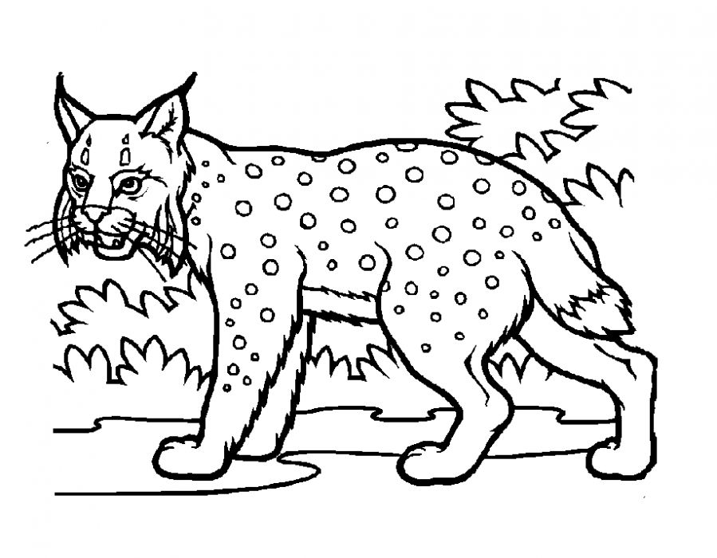

**Итог занятия.**

**- О ком вы сегодня расскажите своим родителям, когда придете домой?**